
DEPARTAMENTO DE
CIENCIAS DE LA COMPUTACIÓN
INGENIERÍA EN
SISTEMAS E INFORMÁTICA

TERCER NIVEL

“Modelo de Casos de Uso”

SISTEMA INFORMÁTICO PARA LA GESTION DE ADMINTRACION DE CLIENTES EN LA DISTRIBUIDORA “AGIP GAS”

Integrantes:
Camacho Tene Santiago Alexander
Revelo Rodrigues Gabriel Roberto
Sangucho Quishpe Paola Daniela

Tutor:
Ing. Jenny Ruiz

Sangolquí, 11 de Julio de 2023

MODELO DE CASOS DE USO

CASOS DE USO DE CONTEXTO

CASOS DE USO PARA EL MÓDULO DE VALIDAR USUARIO

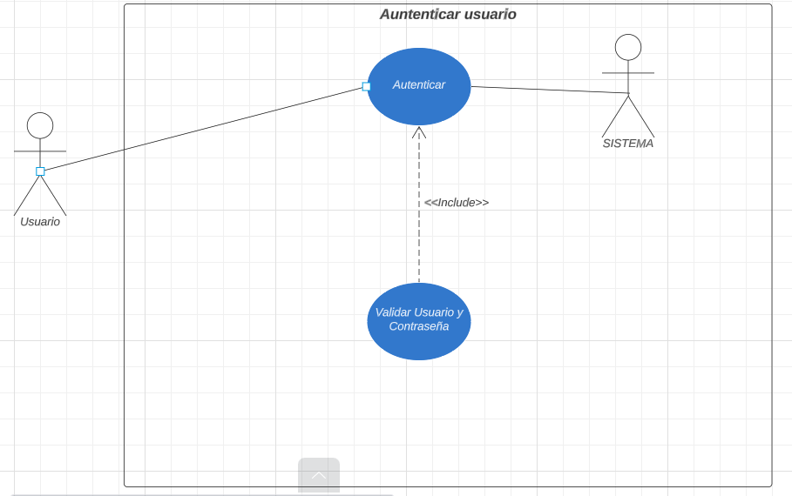

CASOS DE USO PARA EL MODULO DE ACCEDER AL SISTEMA
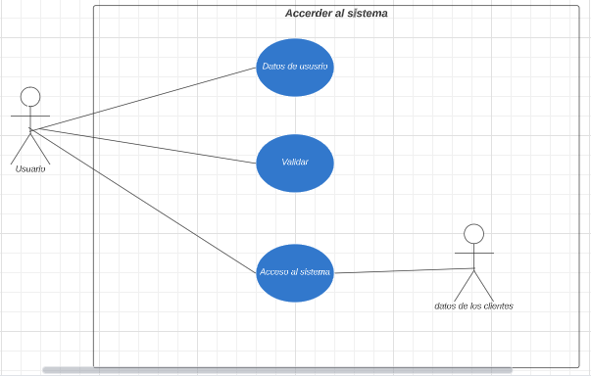

CASOS DE USO PARA EL MODULO CREAR
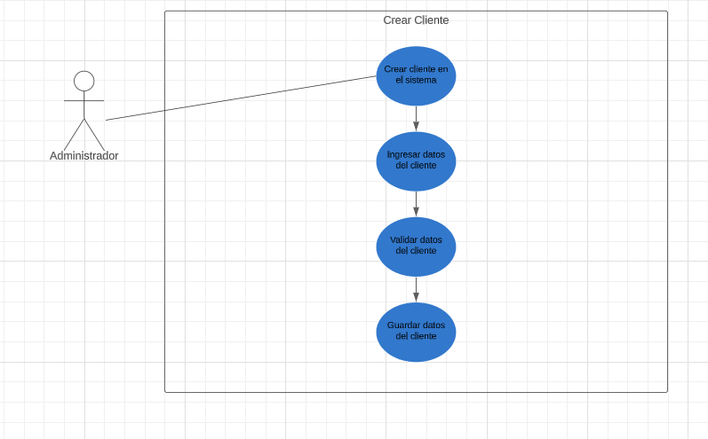
CASOS DE USO PARA MODULO Buscar
